Додаток 2

Графіки щільності проросту колоній для кількісного обліку мікроорганізмів, що визначаються

(А) Графік щільності проросту колоній методом напівавтоматичного

штрихового посіву

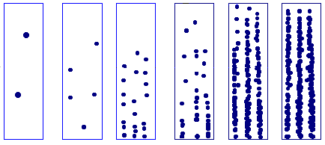
ЧИСТО  менше 10 колоній  (10³) | ПОМІРНЕ ЗАБРУДНЕННЯ  від 10 до 20 колоній (10⁴-10⁵) | МАСИВНЕ ЗАБРУДНЕННЯ  більше 20 колоній  (10⁶-10⁷)

(Б) Графік щільності проросту колоній при посіві методом

занурення слайда в пробу

10² 10³ 10⁴ 10⁵ 106 10⁷
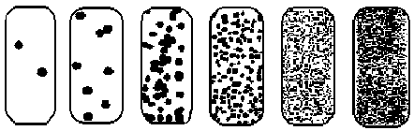
від 1 до 3 колоній | від 4 до 10 колоній | від 11 до 20 колоній | від 21 до 50  колоній | більше 50 колоній

(В) Графік щільності загального проросту при посіві

контактним методом для підрахунку загального мікробного обсіменіння
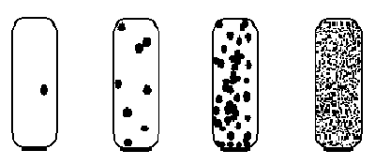
ЧИСТО  до 1 колонії | ЛЕГКЕ ЗАБРУДНЕННЯ  до 10 колоній | ПОМІРНЕ  ЗАБРУДНЕННЯ  від 10 до 20 колоній | МАСИВНЕ  ЗАБРУДНЕННЯ  суцільний ріст

(Г) Графік щільності проросту колоній дріжджів при посіві

контактним методом для підрахунку дріжджового обсіменіння

Дріжджі ( ростуть у вигляді білих, кремових, рожевих матових, чітко обмежених колоній)
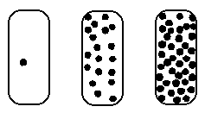
ЛЕГКЕ  ЗАБРУДНЕННЯ  (до 1 колоній) | ПОМІРНЕ ЗАБРУДНЕННЯ (до 10 колоній) | МАСИВНЕ ЗАБРУДНЕННЯ  (суцільний ріст)

(Д) Графік щільності проросту колоній пліснявих грибів при посіві

контактним методом для підрахунку обсіменіння пліснявими грибами

Плісняві грибі ( ростуть у вигляді волокнистих, ватоподібних колоній)

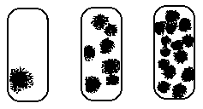
ЛЕГКЕ  ЗАБРУДНЕННЯ  (до 1 колонії) | ПОМІРНЕ  ЗАБРУДНЕННЯ  (до 10 колоній) | МАСИВНЕ  ЗАБРУДНЕННЯ  (суцільний ріст)

